**ARQUIDIÓCESIS DE CALI**

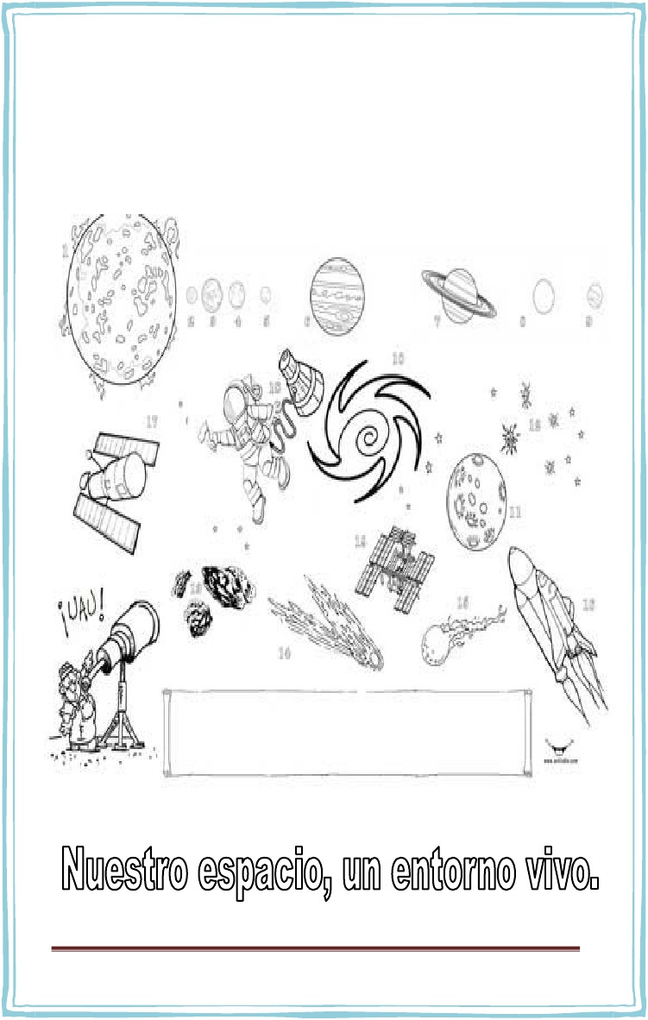

**FUNDACIONES EDUCATIVAS ARQUIDIOCESANAS**

**DISEÑO CURRICULAR COLEGIOS ARQUIDIOCESANOS**

**AREA DE CIENCIAS SOCIALES**

**GRADO 5°**

**PRIMER PERÍODO**

Equipo Académico–Pedagógico Área Ciencias Sociales – Colegios Arquidiocesanos 1

|  |  |  |
| --- | --- | --- |
| **COLEGIO:** | **GRADO:**  **Quinto** | **ÁREA:**  **Ciencias Sociales** |
| **DOCENTE (S):** | **TIEMPO PREVISTO:**  **Un periodo** | **HORAS:**  **48 h/periodo** |

**COMPETENCIAS Y HABILIDADES:**

**GUÍA – TALLER PRIMER PERÍODO**



• Describir, Identificar, Reconocer, deducir, inducir, Clasificar y jerarquizar

elementos factores de distintas estructuras sociales.

• Plantear causas, efectos, razones, juicios, relaciones y explicaciones, en

forma contextualizada de diferentes procesos y estructuras sociales.

• Capacidad*predictiva* y heurística (dados hechos y tendencias, imaginar

resultados posibles. Plantear alternativas, indicar soluciones o posibilidades de

acción y de reflexión frente a distinto problemas, situaciones y fenómenos

sociales.

• Ubicación espacio-temporal.

• Identificar disciplinas de las Ciencias Sociales.

• Surgimiento de instrucciones e interpretar.

**EJES TEMÁTICOS:**

• Origen del Universo

• Época indígena, conquista, colonización e independencia.

• Origen del hombre.

**PROPÓSITOS DE PERÍODO:**

**AFECTIVO:**

Que manifestemos mucho interés por reconocer nuestro espacio, para

aprehender a cuidarlo como un entorno vivo.

**COGNITIVO:**

Que nos relacionemos con las Ciencias sociales y su interdisciplinaridad.

**EXPRESIVOS:**

Que reflexionemos a través de talleres de las Ciencias Sociales y sus disciplinas.

Que ayudemos en el cuidado del planeta Tierra como un ser vivo.

**DIDÁCTICAS A EMPLEAR DURANTE EL PERÍODO:**

• Didáctica Compresiva. Didáctica Expresiva.

**INDICADORES DE DESEMPEÑO:**

• Reconozco la aplicabilidad de las ciencias sociales en la interacción entre

las personas y su entorno.

• Identifico las características que hacen de la Tierra un planeta vivo dentro

del universo.

• Recolecto información necesaria de diversas fuentes para comprehender la

relación de los periodos históricos con la actualidad y los ubico en la línea del

tiempo.

• Reconozco y valoro el proceso de evolución de los seres humanos y los

diferentes procesos de organización social.

2 Equipo Académico–Pedagógico Área Ciencias Sociales – Colegios Arquidiocesanos

***Cosmos: ¿Una verdad científica?***



*La teoría heliocéntrica fue expuesta por Copérnico en 1543. En ella se planteó por primera vez*

*que el Sol se ubicaba en el centro de los planetas, los cuales giraban alrededor suyo. Tales*

*pensamientos revolucionaron la astronomía y suscitaron interés por nuevas y más precisas*

*observaciones que confirmaran o negaran la teoría. A partir de entonces Galileo, Kepler,*

*Newton y otros sustentaron sus estudios astronómicos en la observación, el estudio de las*

*leyes físicas y el conocimiento de las estructuras del Universo. Se destacaron teorías como la*

*de la expansión del Universo y su infinito y la gravitación universal.*

*Planteamientos como los de Einstein en 1905, sobre la velocidad finita de la luz y la no*

*existencia del tiempo absoluto, llevaron a formulaciones sobre el Universo; los viajes*

*interplanetarios y los satélites artificiales han permitido una mejor exploración del mismo. En la*

*actualidad, basados en la teoría de Einstein y en muy complejos experimentos y*

*observaciones, se han logrado enormes avances en el conocimiento de la composición*

*química y del comportamiento físico de lugares muy remotos del cosmos. Más aun, ya hay*

*programas para rastrear vida inteligente en otros planetas. Editorial Voluntad.*

**De acuerdo con el texto anterior, marco con una X la respuesta correcta:**

1. La teoría heliocéntrica de Copérnico,

causó pensamientos revolucionarios dentro

de la astronomía. Esto con llevó a que:

a. los astrónomos perdieran interés por el

estudio del Universo.

b. otros astrónomos hicieran observaciones

más precisas sobre la teoría.

c. aparecieran Galileo, Kepler y Newton.

d. existieran otras teorías que explicaran el

cosmos.

2. Entre las teorías que más se destacaron,

tras la teoría de Copérnico sobre la

heliocentricidad, fueron:

a. la teoría de la relatividad y el tiempo

absoluto.

b. la teoría de la gravitación universal.

c. las leyes físicas

d. la expansión de universo y la gravitación

universal.

3. Un antónimo de la palabra gravitación,

es:

a. Facilidad.

b. Leve.

c. Ligero.

d. Descargar.

4. De acuerdo con el primer párrafo, se

puede concluir que:

a. solo hasta que apareció la teoría

heliocéntrica, los hombres creían que el

cosmos giraba en torno a la Tierra.

b. Copérnico creó una nueva teoría,

suscitando interés entre los astrónomos

para hacer observaciones más precisas del

c. a expansión y la gravitación universal

fueron destacadas teorías, sustentadas a

partir de la observación.

d. Copérnico, Galileo, Kepler y Newton, fueron

destacados hombres, que hicieron aportes

importantes a la astronomía.

5. Basados en las teorías de Einstein, se puede

decir que la exploración del universo, ha

permitido:

a. Conocer vida inteligente en otros planetas.

b. La construcción de satélites.

c. Estudiar el comportamiento de sitios remotos

del cosmos.

d. Avances en el conocimiento físico y químico

del cosmos.

6. Cuando Einstein, se refiere que la velocidad

de la luz es finita, quiere decir que:

a. la luz no puede viajar muy rápido.

b. su velocidad es limitada.

c. puede viajar indefinidamente.

d. la luz no puede salir del sistema solar.

7. Observa   y   escoge el relacionante más

acorde:

**N1=** Teoría heliocéntrica

**CrN1=** Plantea al Sol como un centro, en el cual

giran los planetas a su alrededor.

**R=**

**N2=** Astronomía

**CrP=** Según teorías como la de la expansión del

Universo y la gravitación universal.

a. Revolucionar.

b. Rebelar.

c. Modificar.

d. Innovar.

Universo.

Equipo Académico–Pedagógico Área Ciencias Sociales – Colegios Arquidiocesanos 3

GUÍA-TALLER N°.1

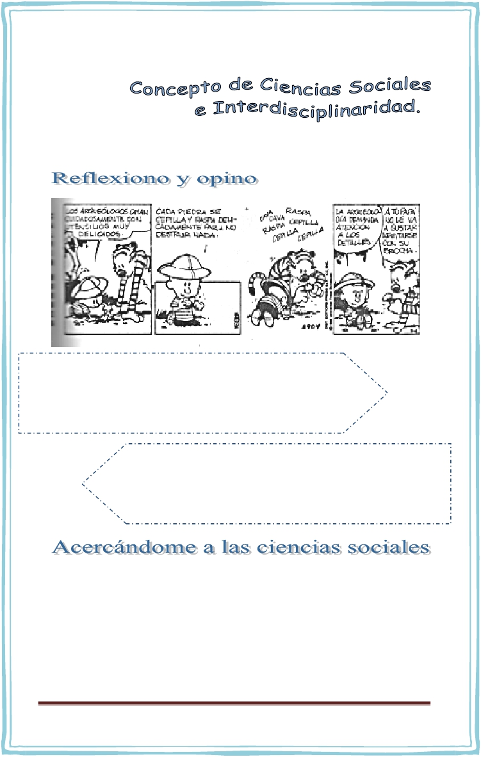

**Tiempo previsto: Semana 1 del _____ al _____ de ___________.**

**Horas de trabajo: Cuatro.**

**PROPÓSITO EXPRESIVO**:*Que yo identifique las disciplinas que*

*componen las Ciencias Sociales, y las modele a partir de*

*mentefactos proposicionales.*

**INDICADOR DE DESEMPEÑO**:

Reconozco la aplicabilidad de las ciencias sociales en la

interacción entre las personas y su entorno.

**PENSAMIENTO: Las ciencias sociales, que es la ciencia que se ocupa de**

**estudiar el comportamiento de las sociedades humanas, está compuesta**

**básicamente por las disciplinas como: historia, geografía, antropología,**

**economía y sociología, según los científicos sociales**.

**PISTA- PISTA:** EL MENTEFACTO PROPOSICIONAL QUE REALIZARÉ EN EL

CUADERNO, DEL ANTERIOR PENSAMIENTO, ESTÁ COMPUESTO DE LA

NOCIÓN UNO, EJEMPLIFICADORES, RELACIONANTE, CROMATIZADOR DEL

RELACIONANTE, NOCIÓN DOS, CROMATIZADOR NOCIÓN DOS,

CROMATIZADOR GENERAL.**MANOS A LA OBRA. HACIENDO APREHENDO.**

4 Equipo Académico–Pedagógico Área Ciencias Sociales – Colegios Arquidiocesanos

*Observo atentamente las siguientes láminas relacionadas con las ciencias sociales*

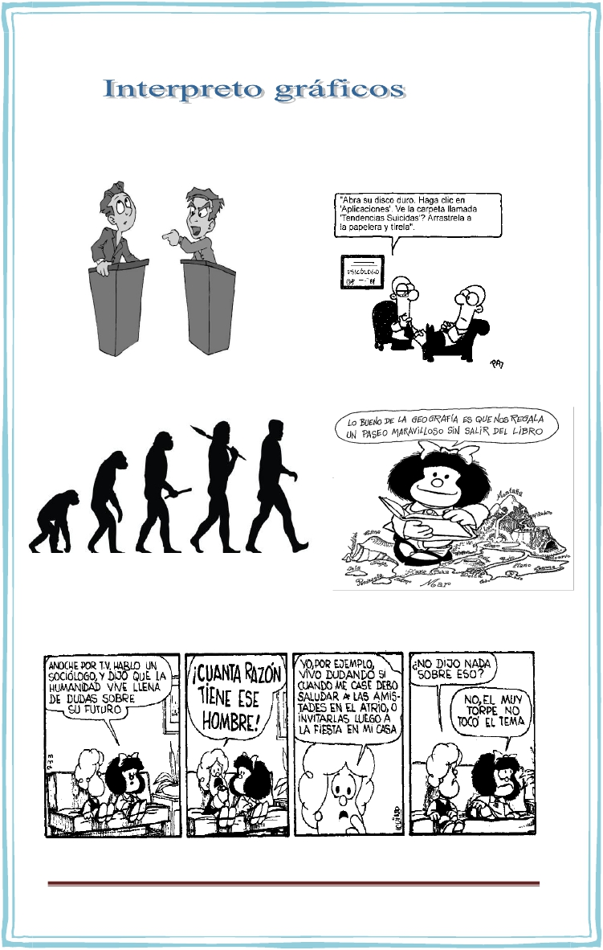

*e interpreto el significado. Escribo en mi cuaderno.*

Equipo Académico–Pedagógico Área Ciencias Sociales – Colegios Arquidiocesanos 5

**Gracias por evaluar Wondershare PDF Converter Pro 4.0.5.**



**Sólo puedes convertir 5 páginas en la versión de prueba.**

**Para conseguir la versión completa, pide el programa desde:**

[*http://cbs.wondershare.com/go.php?pid=1032&m=db*](http://cbs.wondershare.com/go.php?pid=1032&m=db)